2880 Mylord  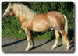  Plav. 2002 | 589 Madit  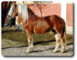  sv.Ryz. 1991 | Madrid  sv.Ryz.
Clia
Ryz.
 | 72/377 Lee  Ryz. 1997 | 2682 Napoleon s.v.  Ryz.
 | 72/377 Lee  Ryz. 1997 | Laura  Ryz.
6/583 Martina  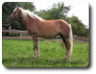  Ryz. 2000 | 570 St. Martin  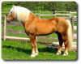  sv.Ryz. 1990 | Stern 71  Ryz.
Mariantje H 666
sv.Ryz.
 | Anette  sv.Ryz. 1985 | Maikönig
 | Anette  sv.Ryz. 1985 | Ambora

